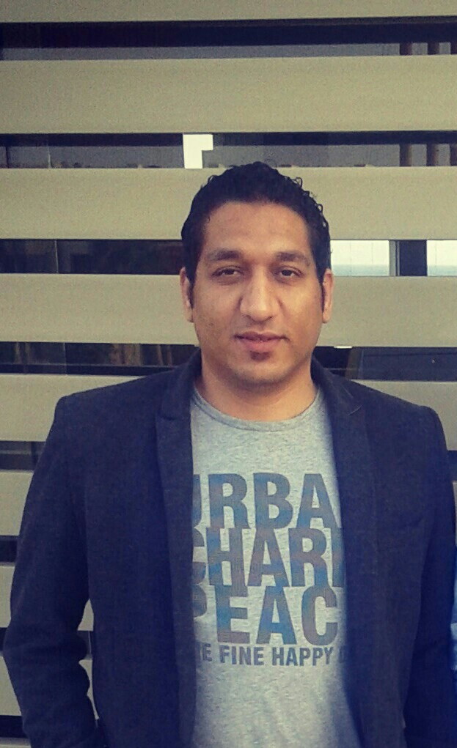
السيرة الذاتية
- الاسم : ابراهيم محمد ابراهيم البديوى
- العنوان : جمهورية مصر العربية _ محافظة الغربية – مدينة طنطا
- الحالة الاجتماعية : متزوج
- تاريخ الميلاد : 10/1/1984
- الخدمة العسكرية : اعفاء نهائى
- رخصه القياده : خاصه - 2008
- التواصل : 00201003668072 _ 0020403607207
- الايميل : IBRAHEM_ELBEDEWY@YAHOO.COM

الشهادات العلمية
- ليسانس الاداب( الاثار الاسلامية و الشرقية ) _ جامعة طنطا ( سنة التخرج 2005 )
الخبرات العملية
- موظف استقبال فنادق خمس نجوم فى مدينة شرم الشيخ من الفترة 2006 الى 2007
- مندوب حجز وايجار سيارت فى شركة اليجانس ليموزين 2008 الى 2009
- مشرف حركة وتشغيل سيارات فى شركة موستانج ليموزين الفترة من 2010 الى 2016
مهارات الحاسب الالى
- برامج اوفيس ( اكسيل _ ورد _ انترنت )
اللغات
  - الانجليزية ( التحدث جيد _ الكتابة جيد )
  - العربية ( التحدث جيد جدا _ الكتابة جيد جدا )
  - الروسية ( التحدث جيد _ الكتابة جيد )

